Khu vườn Scrapbook của bản thân

Nếu bạn đang sở hữu một quyển Scrapbook hoặc đang có ý tưởng tự làm một quyển Scrapbook dành riêng cho bản thân mình thì đừng bỏ qua những ý tưởng độc đáo này nhé. Chắc chắn những ý tưởng này sẽ giúp quyển Scrapbook của bạn trở nên thú vị hơn rất nhiều đó!

1. Các cung bậc cảm xúc

Đôi khi thật khó để giải bày tâm trạng của mình với người khác trong khi bản thân thực sự muốn chia sẻ. Hãy thử Scrapbook cảm xúc để bày tỏ những gì đang diễn ra trong suy nghĩ của mình. Đây là một cách giải tỏa cực kỳ thú vị và hiệu quả đó.



Khi bạn hạnh phúc



Khi bạn mất đi những điều yêu thương

1. Khám phá ra những điều mới lạ

Hành trình khám phá những điều thú vị trong cuộc sống luôn mang lại những cảm giác phấn khích, những kỷ niệm tuyệt vời, đừng quên lưu lại những khoảnh khắc đáng nhớ đó bạn nhé

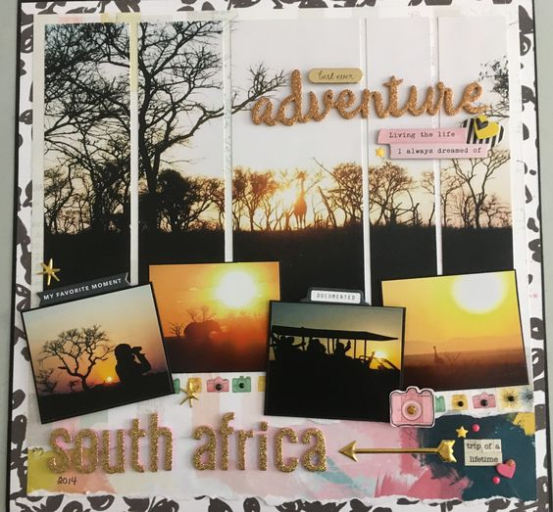

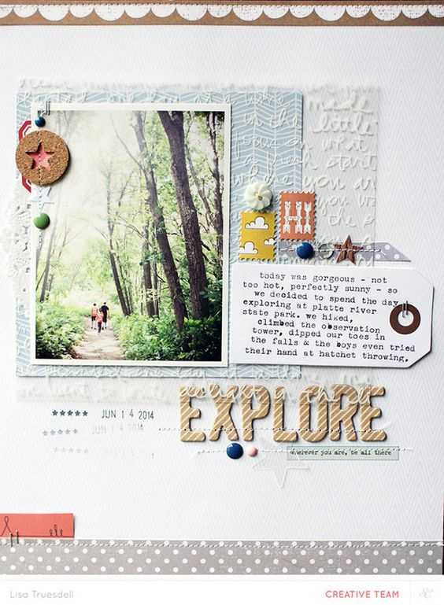

1. Sở thích của bạn

Sở thích giúp chúng ta thỏa mãn sự sáng tạo, tò mò trong cuộc sống. Nó còn là động lực để chúng ta khám phá những điều mới mẻ, những khả năng đặc biệt của bản thân, làm cuộc sống trở nên thú vị và màu sắc hơn

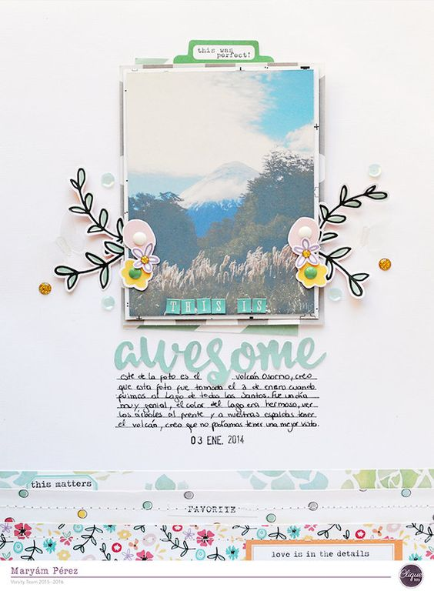

1. Cách bạn relax lại bản thân

Những lúc mệt mỏi, chán nản về công việc hay tình cảm, bạn thường làm gì? Ghi lại những giây phút thả lỏng bản thân để cảm nhận cảm giác tự yêu thương bản thân này.

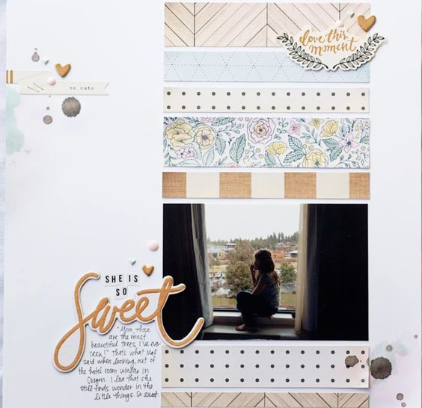

1. Bài hát yêu thích

Mỗi bài hát bạn yêu thích dường như đều mang theo một câu chuyện phía sau nó, điều này cũng có thể thay đổi theo năm tháng, theo cảm xúc hay tâm trạng. Cùng lưu giữ những bài hát yêu thích để sau này có thể nhìn lại những câu chuyện thời thanh xuân rực rỡ của bạn

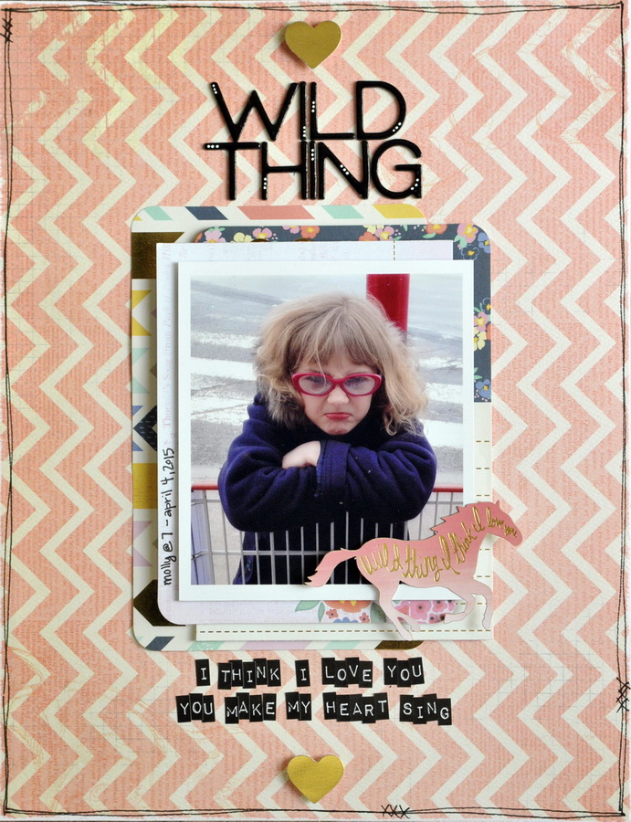

1. Câu lạc bộ bạn tham gia

Câu lạc bộ bạn tham gia chắc chắn sẽ có vô vàn những kỷ niệm vui buồn khi các bạn sát cánh bên nhau. Đó cũng trở thành một mảnh ghép của tuổi trẻ, của thanh xuân



1. Những điều điên rồ bạn làm

Người ta thường hối hận về những gì mình không làm, hơn là hối hận về những gì mình đã làm. Vậy thì còn ngần ngại gì mà không “điên rồ” với những điều bạn luôn khao khát trải nghiệm và lưu lại những khoảnh khắc tuyệt vời này.



1. Những người bạn thân

Hạnh phúc nhất là khi có một người bạn để có thể chia sẻ những niềm vui, nỗi buồn trong cuộc sống. Lưu lại những hình ảnh ấm áp để luôn nhắc nhở bản thân mình có một người bạn tuyệt vời như vậy

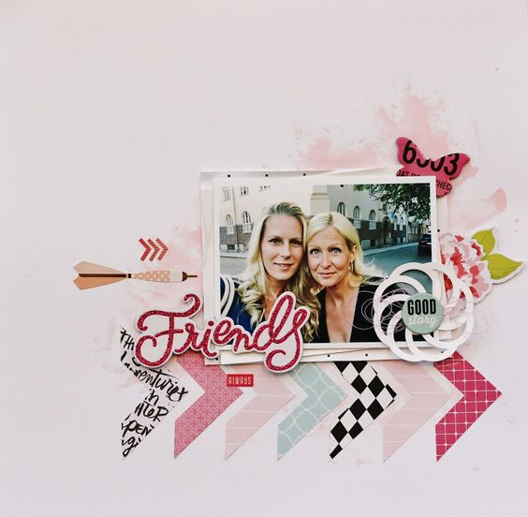

1. Gia đình bạn

Gia đình là món quà vô giá của mỗi người, là nơi cuộc sống bắt đầu và là nơi tình yêu không bao giờ kết thúc. Dành thật nhiều thời gian bên cạnh gia đình, bạn sẽ thấy cuộc sống luôn nhè nhàng và ấm áp.



Hãy bắt đầu chăm chút cho những trang Scrapbook thú vị này nhé, sau này quyển Scrapbook sẽ như một thước phim quay lại thời thanh xuân rực rỡ của bạn đó.

Tại Fairy Corner cũng có rất nhiều các mẫu Scrapbook với các chủ đề khác nhau, mời bạn ghé Fairy Corner để tham khảo thêm!